Часть VI ТЕХНИЧЕСКАЯ ЧАСТЬ ЗАКУПОЧНОЙ ДОКУМЕНТАЦИИ.

Техническое задание
на оказание услуг по организации и проведению просветительского мероприятия, направленного на популяризацию акселератора Спринт

1. Наименование Заказчика: Фонд развития интернет-инициатив (Заказчик).
2. Предмет закупки: оказание услуг организации и проведения просветительского мероприятия, направленного на популяризацию акселерационной программы Спринт, осуществляемой Фондом развития интернет-инициатив при поддержке Минцифры России в целях реализации федерального проекта «Цифровые технологии» национальной программы «Цифровая экономика Российской Федерации (далее – Мероприятие).
Под услугами по организации и проведению Мероприятия, в рамках настоящего договора, понимаются следующие услуги:
- подготовка интерактивных материалов, посвященных итогам проведения акселерационной программы Спринт;
- услуги режиссерско-постановочной группы и сопровождение мероприятия;
- оформление помещений Заказчика, используемых для проведения мероприятия;
- предоставление оборудования, необходимого для проведения мероприятия;
- творческих коллективов;
- обеспечение участников мероприятия раздаточными материалами.
3. Источник финансирования: Средства субсидии из федерального бюджета в соответствии с Соглашением о предоставлении из федерального бюджета субсидии некоммерческой организации, не являющейся государственным (муниципальным) учреждением № 071-10-2021-005 от 10 февраля 2021 г. в целях осуществления акселерации проектов по разработке российских решений в сфере ИТ. Идентификатор Соглашения № 000000D507121P0B0002.
4. Наименование мероприятия Заказчика: просветительское мероприятие, направленное на популяризацию акселератора Спринт.
5. Общая информация о мероприятии:
1) цель проведения мероприятия: продвижение акселерационной программы Спринт, продвижение проектов технологических компаний, масштабирование регионального опыта по созданию благоприятных условий для развития новых коммуникационных интернет-технологий, информирование о лучших практиках реализации технологических разработок в области ИТ и НКИТ;
2) планируемое количество участников – до 250 человек;
3) формат мероприятия гибридный (онлайн, офлайн);
4) место проведения: офис заказчика ул. Мясницкая 13 стр.18; по заявке исполнителя заказчик предоставляет доступ в необходимые помещения;
5) дата проведения: 30-31 октября,
Время проведения: 30.10.2024 не менее 5 часов; 31.10.2024 не менее 4 часов.
6) участники мероприятия: представители технологических компаний – выпускников акселерационной программы Спринт, органов власти, корпораций, институтов развития и экспертных сообществ.
6. Общие требования к оказываемым услугам: настоящее техническое задание представляет технические и организационные требования к предоставлению услуги по организации и проведению мероприятия согласно сценарному замыслу, программе и техническому сценарию мероприятия (приложения №1 к настоящему Техническому заданию).
7. Перечень оказываемых услуг:
1) предоставление специалистов по организации и проведению мероприятию (приложение №2 к настоящему ТЗ);
2) оформление помещений Заказчика, используемых для проведения мероприятия (приложение №3 к настоящему ТЗ);
3) предоставление оборудования, необходимого для проведения мероприятия (приложение №4 к настоящему ТЗ);
4) творческих коллективов (приложение №5 к настоящему ТЗ);
5) обеспечение участников мероприятия раздаточными материалами (Приложение №6 к настоящему ТЗ).
8. Порядок предоставления услуг: по заявкам Заказчика. Заказчик не несет ответственности за заказ услуг и/или работ в объеме менее планового негарантированного количества услуг/работ, установленного настоящим Техническим заданием. Изменение объема услуг/материалов возможно внутри спецификации, в рамках предельной цены договора.
9. Отчет об оказании услуг представляется в виде отдельного документа, соответствующего следующим обязательным требованиям:
- титульный лист к отчету должен быть с подписью уполномоченного лица со стороны Исполнителя;
- к отчету прикладываются отчетные материалы согласно требований, указанных в приложениях к настоящему Техническому заданию (фотоотчет об оказанных услугах, таблицы с перечнем оказанных услуг).
10. Оплата услуг по заданиям, производится в течение 14 (четырнадцати) рабочих дней с момента подписания Сторонами Акта сдачи-приемки оказанных услуг, при условии предоставления Заказчику оригинала счета-фактуры (если применимо) и отчетной документации (Отчет об оказанных услугах), на основании выставленного Исполнителем счета. Счет может быть выставлен Исполнителем только после подписания Сторонами Акта сдачи-приемки оказанных услуг.

Приложение к Техническому заданию №1 на оказание услуг
по организации и проведению мероприятия Заказчика

Сценарный замысел организации и проведения просветительского мероприятия, направленного на популяризацию акселератора Спринт

Основная идея

Мероприятие «Спринт в будущее – код успеха» направлено на то, чтобы показать, как каждое решение и действие в бизнесе, подобно нулям и единицам в бинарном коде, постепенно формируют будущее успешной компании. Программа «Спринт» представлена как четко выстроенный маршрут, помогающий участникам стремительно преодолеть дистанцию от зарождения идеи до её успешной реализации. Мероприятие визуализирует процесс превращения простых решений в сложные и мощные бизнес-структуры, подчеркивая, что ключ к успеху заключается в правильном сочетании этих «кодов». Под девизом «Твоя идея, твой успех, твой Спринт!» программа направляет участников, помогая им правильно «закодировать» своё будущее и уверенно двигаться к вершинам, где каждое действие становится шагом на пути к успеху.

Цели мероприятия
- популяризация программы и привлечение новых участников для прохождения акселератора Спринт;
- подведение итогов 10 выпускник акселерационной программы Спринт, выявление влияния программы на развитие отечественных технологий;
- демонстрация успехов выпускников акселератора Спринт, продвижение лучших российских решений;
- вовлечение отраслевых региональных органов власти в продвижение программы и привлечение региональных команд к участию в конкурсных отборах на получение нефинансовой поддержки;
- укрепление сообщества выпускников и партнеров, формирование экспертного сообщества, создание атмосферы для обмена опытом и идеями между участниками, выпускниками и партнерами программы, а также создание условий для нетворкинга и формирования новых деловых связей
Задачи мероприятия

Организовать визуально насыщенное и технологически продвинутое мероприятие: создать атмосферу цифрового мира и скорости движения через использование проекционных технологий, интерактивных элементов и символики бинарного кода, подчеркнув философию мероприятия.
Привлечь статусных спикеров и успешных выпускников: обеспечить участие в мероприятии ключевых фигур индустрии, которые смогут поделиться своим опытом, поучаствовать в торжественном награждении и вдохновить участников на дальнейшие достижения.
Провести церемонию награждения лучших проектов: отметить наиболее успешные стартапы по различным номинациям, подчеркнув их вклад в развитие технологий и бизнеса, а также роль программы «Спринт» в их успехе.
Обеспечить возможности для эффективного нетворкинга: организовать зоны для общения и обмена идеями между участниками, способствовать формированию новых коллабораций и укреплению существующих связей.
Подчеркнуть важность и перспективность новых коммуникационных интернет-технологий: визуализировать процесс превращения простых решений в сложные бизнес-структуры, показать, как искусственный интеллект и передовые технологии формируют новый ландшафт бизнеса.
Повысить узнаваемость и престиж программы «Спринт»: подчеркнуть роль программы как важного инструмента для развития стартапов и предпринимательства в России, укрепить её позиции как лидера в области акселерации.

Воплощение события

Регистрация, 1 этаж:
Встреча и регистрация гостей проходит в локациях с айдентикой мероприятия. Входная группа с афишами мероприятия. Внутри здания распечатана программа мероприятия (тайминг).
На ресепшн гости получают двухсторонние бейджи с названием события, статусом участника и картой мероприятия (зонирование). Категории бейджей: Организатор, СМИ, Гость, VIP-гость, Выпускник Спринта.

Коридор 1-го этаж «Путь спринтера»:
Декоративная дорожка «Путь спринтера»:
Символика дороги «Путь спринтера» на первом этаже олицетворяет стремительное движение участников программы к успеху, подобно бегущему спринтеру. Цифровая дорожка, по которой идут гости с логотипами организаторов акселерационной программы, символизирует поддержку и дорожную карту, которые участники получают на каждом этапе своего пути.
Квест из цифровых картин «Код успеха»:
Вдоль дороги встречаются цифровые картины (информационное искусство). Они являются частью декоративного оформления и квеста «Код успеха». Они символ задач на пути стартаперов, которые нужно решать. И в этом всегда помогает команда ФРИИ и трекеры акселерационной программы.

Интерактивная зона первого этажа:
В холле первого этажа организована welcome-зона №1 от кейтеринговой компании.

Гостей встречают служба хостес в тематических костюмах и приглашают пройти к интерактивам, в большой зал.
Интерактивная локация №1 «Генеративная инсталляция»
Это интерактивное шоу с элементами дополненной реальности. Камера отслеживает движение и преобразует его на экране. Участники могут раздвинуть девиз движением рук и найти логотипы номинантов. Так же служит фотозоной мероприятия и метом для проведения интервью.
Интерактивная локация №2 «MUSIC BOX»
Мобильный DJ-стол, на нем 40 различных звуков (кубиков), которые можно комбинировать, помещая в центр стола и создавать свою музыку. Ведь каждый предприниматель создает свой бизнес как слаженный оркестр, в основе которого первая мелодия – бизнес-идея.

Живая статуя:
На лестничном пролете гостей встречает актер-статист в образе Спринтера, выступающий в жанре оживающей статуи. Золотой Спринтер – это символ человека, чьи идеи и решения навсегда запечатлены в каждом IT-проекте, лежащем в основе стартапов. Ведь, как бы ни развивался искусственный интеллект, человеческая мысль всегда остается незаменимой.

Интерактивная зона второго этажа:

Фотозона «Строим бизнес»:
На втором этаже гостей провожают посетить локацию для памятной фотографии. Эта фотозона символизирует процесс строительства успешного бизнеса из кубов бинарного кода, представляя цифровой пейзаж, где каждый кубик — это ключевое решение или технология. Эти кубы складываются в здания и инфраструктуры, отражая постепенный рост и развитие бизнеса. Она подчеркивает идею, что успех — это результат последовательного «строительства».
Зона кейтеринга 2-го этажа: тоже представляет собой элементы двоичного кода, создавая ощущение, что гости находятся внутри программы. Даже блюда сервируются в форме цифровых символов, подчеркивая единство идеи.

Большой конференц-зал 2-го этажа:
3D-фотозона «Матрица»:
При в ходе в основной зал слева гости сразу видят фотозону, где мы попадаем прямо в матрицу. В постоянном движении трехмерного пространства летят кубы и светится логотип мероприятия. Здесь можно фотографироваться до 10 человек. Работает фотограф.

Цифровой журнал на виртуальном столе (Тач-стол):
При в ходе в основной зал справа гости смогут полистать журналы программы «Спринт» на специальном столе. В тач-стол можно загрузить до 5-ти журналов. Понравившуюся брошюру гости смогут получить в подарок в печатном виде с промостойки.

Облако пожеланий:
На большой экран сцены, при помощи планшетов и хостес гости могут отправлять пожелания выпускникам программы Cпринт, которые тут же транслируются на больших экранах, вовлекая всех в процесс «кодирования» своего успеха.

Видеостена:
Напротив сцены гости видят видеостену с фотографиями и видеозарисовками учёбы и демо-дней всех 10-ти выпусков программы «Спринт». Главный герой бежит по дороге хороших воспоминаний прошедших лет.

Музыкальное и световое сопровождение мероприятия:

1) профессиональные творческие коллективы обеспечивают фоновое сопровождение мероприятия: на встрече гостей, в перерывах и в ходе проведения мероприятия в соответствии с финальным сценарием мероприятия.

*итоговый репертуар согласовывается с заказчиком

2) проекционное представление «Спринт в будущее»:
Проекционное представление начинается с появления бегущего спринтера, символизирующего стартап на его пути к успеху. На сцене вживую отражается динамика движения, повторяя действия персонажа на экране. Вокруг него развертывается цифровой ландшафт — световые кубы бинарного кода постепенно складываются в форму бизнес-структур, как будто спринтер строит путь к вершинам.
На первом этапе представления человек движется по дороге из цифровых символов, которая становится всё более сложной. Каждое решение, представленное в виде вспышек кода, помогает спринтеру преодолевать препятствия. Бинарный код вокруг спринтера начинает трансформироваться в здания, мосты и технологические решения, символизирующие рост стартапа.
В финальной части сцена и проекция синхронизируются: спринтер поднимается на вершину цифровой башни, которая выстраивается из кубов кода, что символизирует достижение успеха через инновации и упорство. Завершается шоу мощной вспышкой света, которая символизирует триумф, а на экране появляется надпись: «Спринт в будущее — Код успеха».
По согласованию с Заказчиком проекционное представление может быть заменено на вокально-проекционное представление.

*итоговый сценарий проекционного представления согласовывается с заказчиком

Деловая программа мероприятия

Деловая программа состоит из следующих модулей:
1) церемония награждения премии «Спринт в будущее – код успеха»
2) модуль «Жизнь после Спринта» - сессии с выпускниками акселератора Спринт и партнерами мероприятия
3) модуль «Экспертиза и итоги акселератора Спринт» - сессии с экспертами и партнерами акселератора Спринт

Выступление гостей, участников, организаторов:

В официальной части программы предполагаются выступления и поздравления от официальных гостей, партнеров и членов жюри Конкурса среди участников акселератора Спринт.

В содержательной части: сессии с выпускниками, экспертами и партнерами акселератора Спринт

Активизация зрителей (конкурсы):

В преддверии мероприятия будет объявлен конкурс на лучшую историю успеха стартапа. Лучшие истории будут озвучены со сцены и станут частью программы. Также участники смогут записать свои истории в формате интервью непосредственно во время мероприятия.
В финале церемонии награждения мы подведем итоги цифрового квеста и вручим призы. В ходе квеста гости находят цифровые картины на мольбертах и должны сопоставить предложенные названия с номерами картин. Участники онлайн-мероприятия также участвуют, выполняя это задание в прямом эфире во время перерывов. Ответы отправляются в специальный ТГ-канал. Это первый этап квеста. В момент оглашения результатов ведущий вызывает пятерых участников, правильно ответивших, и дает им шифр от "Кода успеха". На втором этапе решает скорость — первый, кто разгадает слово, получает приз.
В развлекательной части второго дня предполагается командный конкурс «Битва мемов», «Цифроед» и другие от ведущего программы.

Активный нетворкинг:

Активный нетворкинг включает не только выделение зон для свободного общения, но и организованные встречи с победителями конкурса среди участников акселератора "Спринт" и потенциальными заказчиками и инвесторами.

Подведение итогов конкурса среди участников акселератора Спринт на лучшие проекты:

Номинации:

Церемония награждения будет проходить по следующим номинациям и ее креативным названиям:

Лучшее решение для продвижения (Знаток продвижения)
Лучшее решение для бизнеса (Катализатор бизнеса)
Лучшее решение для массовых коммуникаций (Эксперт коммуникаций)
Лучшее решение для создания и защиты контента (Инновационный контент)
Лучшее решение для развития человека (Кибер помощник)
Лучшее решение для совместной работы (Мастер виртуального взаимодействия)
Лучшее решение для маркетплейсов (Мастер маркетплейсов)
Лучшее решение для социальных задач (Социально-значимый проект)
Лучшее решение для замены иностранных серверов (Альтернативный прорыв)
Специальная номинация
* номинации уточняются Заказчиком.

Механика награждения:

В каждой номинации своя смысловая моушен-заставка на экране. Ведущие рассказывают про номинации и проекты номинантов.
Во время церемонии на экране поочередно появляются логотипы компаний номинантов, представителей которых ведущие приглашают на сцену.
Кульминация: перед объявлением победителя экран «затуманивается». Виртуальный ведущий оглашает лауреата и с помощью моушен-спецэффекта вылетает во весь экран логотип победителя. Добавляем музыкальный и световой акцент.
Наградная группа вручает главную статуэтку (куб с гравировкой на пьедестале) победителю, а также награды (кубы малые) за второе место двум другим номинантам. В дополнении каждому победителю вручается диплом с гравировкой.
Награда содержит образ главного персонажа — Спринтера, бегущего по бинарному коду, что символизирует стремительное движение к успеху через технологические инновации. Куб обозначает символ прочного фундамента знаний и решений, на котором строится успешный бизнес. Этот куб также символизирует стабильность и четкость целей, которые участники программы «Спринт» достигают благодаря правильным решениям и уверенным шагам в цифровом мире. Получая куб в подарок, вы принимаете пожелание благополучия, стабильности и фундаментального подхода к делам. Он также напоминает о важности самоограничения, сдержанности от непродуманных поступков и четкой постановки целей на пути к успеху.

Финал:
Финал мероприятия символизируется сбором всех кодов в единый поток, который устремляется вверх, трансформируясь в яркую вспышку и слоган на всех экранах «Твоя идея, твой успех, твой Спринт!».
SDE- ролик, как молниеносное отображение события, покажет нам всё, что произошло сегодня на мероприятии. На экране гости увидят сами себя в репортажном SDE-ролике, который можно тут же скачать себе.
Онлайн-платформа:
Для участников онлайн-формата будет организована трансляция с возможностью участвовать практически во всех интерактивах. Ее возможности: трансляция с подключением до 500 человек, геймификация, возможность голосования.

Логотип мероприятия:

Логотип мероприятия представляет бегущего спринтера, символизирующего скорость развития бизнеса и цифровой прогресс. Спринтер поднимается вверх по диагонали, по дороге в виде цифрового кода из нуля и единицы, что отражает восхождение к вершинам успеха через технологии, а еще 10-ть выпусков «Спринт». Название программы и её основных организаторов тоже интегрировано в логотип.

Заключение:

«Спринт в будущее - Код успеха» — это не просто мероприятие, а целая философия, демонстрирующая, как каждое решение, как ноль или единица в коде, может стать основой для большого успеха. Это праздник интеллекта и технологии, где успех создается благодаря правильному сочетанию кода, а «Спринт» становится ключевым инструментом в «программировании» будущего.

Сценарный план просветительского мероприятия, посвященного
акселерационной программе Спринт (30.10.2024) *

Время | Длительность | Содержание*
13:30 – 14:00 | 30 минут | Сбор гостей. Интерактивы 1-2 этажи
14:00 – 15.30 | 90 минут | Церемония награждения победителей премии «Спринт в будущее – код успеха»  Открытие мероприятия. Видео-Ролик 1  - Региональное награждение. Самый активный регион-участник /  Церемония награждения в ИТ-номинациях:  - Знаток продвижения  - Катализатор бизнеса  - Эксперт коммуникаций  - Инновационный контент  - Координатор виртуального взаимодействия  - Кибер-помощник  - Мастер маркетплейсов  - Социально-значимый проект  - Альтернативный прорыв  - Специальная номинация ФРИИ  К награждению приглашены лица, имеющие авторитет в сфере ИТ-отрасли
15:30 -16:15 | 45 минут | Кофе-брейк.  Интерактивы 1-2 этажи
16:15 – 17.30 | 75 минут | Жизнь после акселератора. Баттлы «Истории успеха выпускников»  Видеоролик 2  Призы от партнеров Фонда (среди проектов, заявленных на Премию)  Баттлы выступлений выпускников по группам (3-4 круга по 3 проекта) о развитии проекта и удачном опыте в любых направлениях:  - Работа с корпорациями  - Опыт инвестиций  - Меры поддержки,  - Импортозамещение  - НКИТ/B2C  - Изменение бизнес-модели  Определение победителя в группе:  -Голосование жюри  -Интерактивное голосование зрителей  -Награждение победителя баттла  -Награждение победителей Цифрового квеста  Финальный сюрприз (SDE- ролик)  К участию в Жюри приглашены лица, имеющие авторитет в сфере ИТ-отрасли
17:30 -18:30 | 60 минут | Нетворкинг (1 и 2 этажи)  Возможность пообщаться в залах 4 этажа  (чат с возможностью объединиться по интересам и пообщаться в тишине на 4 этаже)
* | Итоговая программа 30 октября разрабатывается и согласовывается с Заказчиком,
** | Итоговая программа 31 октября (Модуль «Экспертиза и итоги акселератора Спринт») разрабатывается и согласовывается с Заказчиком

Технический сценарий мероприятия (30.10.24) с планом модерации
интерактивного взаимодействия с онлайн участниками*

Описание действия | Видео контент | Музыкальное сопровождение | Световое решение | Модерация онлайн мероприятия
Часть 1 "Стартовый Импульс: Вдохновение и Начало" (большой зал)
11.30 Встреча гостей в большом зале. На сцене музыкальное сопровождение | На центральном экране: интерактив «Облако пожеланий»  На экране (10 метров): слайд-шоу | Ансамбль  (1 блок), на площадке рядом со сценой | Световые блики с плавными переходами | Интерактив «Облако пожеланий» с ссылкой в чате и QR- кодом на экране
12.00 Открытие. | На центральном экране: Ролик «Триатлон» | Ролик со звуком | Затемнение в зале | Трансляция со сцены
12.05 Выход ведущего. Вступительные слова. Появление виртуального ведущего | - Основная заставка мероприятия (большой экран)  - Виртуальный ведущий (малые экраны) | - Фанфары  - Фон на ИИ (Искусственный интеллект) | Полный свет на сцену | Трансляция со сцены
Официальное открытие от гостей/организаторов | Основная заставка мероприятия | - торжественный фон на выход гостей | Полный свет на сцену | Трансляция со сцены
Пленарная сессия №1 | - Основная заставка мероприятия  - Презентации выступающих | - музыкальные акценты на представление спикеров | Полный свет на сцену | Трансляция со сцены
Церемония награждения по 5-ти номинациям.  На сцене: ведущий, наградная группа, участники, члены жюри | - Футаж названия номинации  - презентация номинантов  - Футаж- спецэффект  - Слайд-победителя  - Виртуальный ведущий (малые экраны) | - Фанфарная заставка (длинная)  - Фанфарный акцент  - фон на ИИ | Полный свет на сцену  На момент объявления победителя стробоскоп | Трансляция со сцены  Чат пожеланий
13.30 Перерыв | На центральном экране: футаж в формате мероприятия  На экране (10 метров): слайд-шоу | Ансамбль  (2 блок), на площадке рядом со сценой | Световые блики с плавными переходами | Квест «Цифровой код». Правила и картины высвечиваются на экране. Открыт чат для вариантов ответов.
Часть 2 «Жизнь после акселератора»
14.00 Выход ведущего, объявление программы на следующий блок | - Основная заставка мероприятия (большой экран)  - Виртуальный ведущий (малые экраны) | - Динамичная отбивка на выход  - Фон на ИИ | Полный свет на сцену | Трансляция со сцены
14.05 Проекционное представление | Видео-контент для номера | Музыка номера | Свет по сценарию номера | Трансляция со сцены
14.10 Выступление выпускников программы «Спринт» | - Основная заставка мероприятия  - Презентации выступающих | Музыкальные отбивки/акценты на выходы спикеров | Полный свет на сцену | Трансляция со сцены
15.30 Перерыв | На центральном экране: футаж в формате мероприятия  На экране (10 метров): слайд-шоу | Ансамбль  (2 блок), на площадке рядом со сценой | Световые блики с плавными переходами | Квест «Цифровой код». Правила и картины высвечиваются на экране. Открыт чат для вариантов ответов.
Часть 3 "Вершина Успеха: Триумф и Будущее"

16.00 Ведущий объявляет ролик | На центральном экране: Ролик от команды ФРИИ | Ролик со звуком | Затемнение в зале | Трансляция со сцены
Ведущий объявляет результаты цифрового квеста. Награждение победителей. | На центральном экране: Разгадка квеста  На боковых экранах: виртуальный ведущий | Фон динамичный | Полный свет на сцену | Трансляция со сцены  Модераторы поздравляю в чате победителей онлай-участников
Церемония награждения по 4-м номинациям.  На сцене: ведущий, наградная группа, участники, члены жюри | - Футаж названия номинации  - презентация номинантов  - Футаж- спецэффект  - Слайд-победителя  - Виртуальный ведущий (малые экраны) | - Фанфарная заставка (длинная)  - Фанфарный акцент  - фон на ИИ | Полный свет на сцену  На момент объявления победителя стробоскоп | Трансляция со сцены  Чат пожеланий
Музыкальный номер | Футаж в формате мероприятия | Живое исполнение | Световые блики с плавными переходами
Церемония награждения «Специальные номинации» ( 2-е) | - Футаж названия номинации  - презентация номинантов  - Футаж- спецэффект  - Слайд-победителя  - Виртуальный ведущий (малые экраны) | - Фанфарная заставка (длинная)  - Музыкальный акцент от ансамбля  - фон на ИИ | Полный свет на сцену  На момент объявления победителя стробоскоп | Трансляция со сцены  Чат пожеланий  Возможно онлайн-голосование
Ведущие подводят итоги мероприятия. Объявляют финальный сюрприз. | На центральном экране: SDE- ролик  На малых экранах: футаж «Девиз» QR- код на ролик | Ролик со звуком | - Полный свет  - Затемнение на момент ролика | Трансляция со сцены  Ссылка на ролик в чате
Ведущие прощаются с гостями и приглашают гостей в зону нетворкинга | Основная заставка  Слайд-шоу на экране (10-тиметровая стена) | Фанфарная заставка | Полный свет на сцену | Трансляция со сцены
17.00 – 18:30  Музыкальная заставка | Футаж в формате мероприятия  Слайд-шоу на экране (10-тиметровая стена) | Живое звучание | Световые блики с плавными переходами | Трансляция со сцены
Часть 4 «Экспертиза и итоги акселератора Спринт» (31.10.2024)
* | итоговый технический сценарий 30-31.10.24 разрабатывается и согласовывается с Заказчиком

Приложение к Техническому заданию №2 на оказание услуг
по организации и проведению мероприятия Заказчика

ТЕХНИЧЕСКОЕ ЗАДАНИЕ
на оказание услуг специалистов по организации и проведению мероприятия

1. К услугам специалистов по организации и проведению мероприятия относятся: режиссирование, постановка мероприятия, создание визуальных решений (моушен-дизайн), услуги графических дизайнеров; услуги координаторов на площадке (креаторы), рабочей группы и технической службы.
Состав услуг специалистов по организации и проведению мероприятия прилагается к настоящему Техническому заданию.
2. Для выполнения работ Заказчик предоставляет Исполнителю следующую информацию:
- сведения о мероприятии;
- справочные материалы;
- референсы;
- ссылки на источники;
- логотипы;
- макеты;
- сценарный замысел и проект программы мероприятия 30-31 октября 2024 года.
3. Требования к Исполнителю:
Исполнитель обязан обеспечить соблюдение требований охраны труда во время подготовки и проведения мероприятия в целях недопущения причинения вреда жизни, здоровью и имуществу участников мероприятий, третьим лицам.
Исполнитель обязан обеспечить соблюдение техники безопасности и пожарной безопасности во время подготовки и проведения мероприятия в целях недопущения причинения вреда жизни, здоровью и имуществу участников мероприятий, третьим лицам, а именно:
- несет ответственность за техническое состояние любого используемого им оборудования, необходимого для проведения мероприятия (соответствие требованиям качества и иным требованиям сертификации, правилам, государственным стандартам и т.п.), а также за причинение вреда жизни и здоровья участникам мероприятия, возникшего по вине Исполнителя.
- обеспечивает соблюдение работниками и(или) представителями Исполнителя требований техники безопасности, а также пожарной безопасности в соответствии с Федеральным законом от 22.07.2008 № 123-ФЗ «Технический регламент о требованиях пожарной безопасности» и «Правилами противопожарного режима в Российской Федерации», утвержденными постановлением Правительства Российской Федерации от 25.04.2012 № 390.
Исполнитель несет ответственность за причинение какого-либо вреда здоровью, жизни или имуществу третьих лиц, вызванных действиями или бездействиями своих сотрудников или представителей во время сопровождения мероприятия.
Исполнитель должен обладать необходимыми квалифицированными трудовыми ресурсами для качественного оказания услуг, имеющими опыт проведения крупных мероприятий, подтвержденный положительными отзывами;
Исполнитель должен обеспечить контроль работы на мероприятии со стороны Администратора.
4. Требования к персоналу Исполнителя:
Персонал Исполнителя должен иметь опыт аналогичной работы и пройти предварительный инструктаж и знать программу мероприятия, правила и порядок работы в помещениях Заказчика.
Персонал Исполнителя должен иметь опрятный внешний вид, быть доброжелательным, корректным и этичным в общении с участниками и гостями мероприятия, оказывать помощь в рамках своих функций.
Персонал Исполнителя должен прийти заблаговременно до начала мероприятия и быть готовым к сопровождению мероприятия в момент его начала.
5. Требование к оборудованию:
Оборудование, необходимое для сопровождения мероприятия, должно быть доставлено и смонтировано на площадке Заказчика, демонтировано и отправлено обратно силами Исполнителя в сроки, согласованные с Заказчиком.
8. Отчетные документы:
1) отчетные документы по настоящему приложению к Техническому заданию предоставляются в составе общего отчета по исполнению договора;
2) в состав отчетных документов входят по настоящему приложению к ТЗ входят: - фото материалы, подтверждающие оказание услуг сотрудниками Исполнителя;
- перечень сотрудников и оказанные услуги по прилагаемой форме:

№ п/п | Должность сотрудника | Количество сотрудников | Дата оказания услуг | Перечень оказанных услуг | Ст-ть услуг, руб. | Примеча-ние
 | Режиссирование, постановка мероприятия
 | Создание визуальных решений (моушен-дизайн), услуги графических дизайнеров
 | Координаторы на площадке
 | Рабочая группа
 | Техническая служба

Режиссерско-постановочная группа, сопровождение мероприятия
№ п/п | Наименование услуги | Состав услуг | Кол-во сотрудников* | Ст-ть услуги, руб.
1. | Режиссирование, постановка мероприятия | 1) написание литературного сценария;  2) написание итоговой программы мероприятия;  3) написание технического сценарий  4) разработка технического задания для тематических шоу, моушен-графики, слайд-шоу  5) репетиционно-постановочная работа  6) подбор и монтаж тематических треков для музыкального сопровождения мероприятия  7) разработка и организация тематических квестов, конкурсов и интерактивных игр в соответствии с итоговым сценарием мероприятия | не менее 8 человек
2. | Создание визуальных решений (моушен-дизайн), услуги графических дизайнеров | 1) создание заставки на открытие мероприятия  2) создание презентации для награждения участников конкурсов  3) создание заставок на номинации конкурса  4) создание фоновых футажей с логотипом мероприятия  5) разработка персонализированных макетов дипломов участникам конкурсов  6) разработка персонализированных макетов благодарностей участникам мероприятия  7) разработка персонализированных макетов дипломов номинантов и победителей конкурсов  8) подготовка к печати макета: декоративной дорожки, фото-зоны «Строим бизнес», цифровых картин, ролл-апов, указателей навигационных | не менее 4 человек
3. | Координаторы на площадке | 1) проведение интерактивов на точках активностей  2) встреча участников мероприятия  3) организация работы подрядных организаций  4) бриф и репетиция с участниками награждения  5) координация мероприятиями по таймингу и локациям | не менее 4 человек
4. | Рабочая группа | 1) организация онлайн-площадки для онлайн аудитории  2) подбор платформы для организации онлайн-мероприятия  3) разработка игры-квест на платформе  4) промодерация онлайн-программы 5) проведение трансляции контента,  6) взаимодействие с онлайн-аудиторией: ответы на вопросы, ведение статистики присутствия  7) подбор подрядных, субподрядных организаций; контроль исполнения обязательств  8) организация ведения, обмена документами, связанными с организацией и проведением мероприятия;  9) организация бытового и технического райдера творческого коллектива  10) разработать и составить чек-лист организации мероприятия (монтажа/демонтажа, репетиций, подготовки и проведения мероприятия) | не менее 20 человек
5. | Техническая служба | 1) провести чек музыкального сопровождения, настройку музыкального оборудования  2) озвучивание мероприятия по монтажному листу технического сценария  3) конвертировать контент под формат экранов  4) провести репетицию запуска контента  5) настройка видеооборудования со звуком  6) запуск видео-контента по монтажному листу технического сценария.  7) обеспечить световое оформление во время репетиции и во время мероприятия по световой партитуре на сцене  8) подключение световых приборов и программирование света по всем задействованным в мероприятии помещениям заказчика  9) организовать монтаж/демонтаж/ подключение и настройку видеооборудования,  11) обеспечить качественное изображение и звук на репетиции и во время мероприятия.  12) организовать подключение и настройку музыкального оборудования,  13) обеспечить качественный звук во время репетиции и во время мероприятия.  14) обеспечить вынос инструментов, мебели, микрофонных стоек во время мероприятия.  15) погрузка/разгрузка мебели для сцены, музыкального и видео оборудования, оборудования для организации интерактивных зон, фотозон и декораций, инвентаря, костюмов  16) транспортная доставка мебели для сцены, музыкального и видео оборудования, оборудования для организации интерактивных зон, фотозон и декораций, инвентаря, костюмов | не менее 23 человек
* | сотрудники, привлеченные дополнительно, Заказчиком не оплачиваются; состав услуг, перечисленный в настоящем приложении не является исчерпывающим, Исполнитель вправе выполнять иные, не перечисленные услуги, необходимых для организации и проведения мероприятия

Приложение к Техническому заданию №3 на оказание услуг
по организации и проведению мероприятия Заказчика

ТЕХНИЧЕСКОЕ ЗАДАНИЕ
на оказание услуг по оформлению помещений для проведения мероприятия

1. К услугам по оформлению помещений в рамках Договора относятся: изготовление конструкций, материалов, декораций по макетам Заказчика для оформления помещений для Мероприятия, направленного на популяризацию акселератора Спринт, проводимого Заказчиком в рамках реализации федерального проекта «Цифровые технологии» национальной программы «Цифровая экономика Российской Федерации».
Под конструкциями, материалами, декорациями понимаются: баннеры, фотозоны, указатели, флаги уличные, декоративная мебель, картины, ролл-апы и т.д., которые являются разовыми для проведения конкретного мероприятия и подлежат демонтажу и утилизации после окончания мероприятия.
К услугам по оформлению помещений относятся: изготовление, доставка, монтаж, демонтаж и утилизация конструкций, материалов и декораций.
2. Для выполнения работ Заказчик предоставляет Исполнителю заявку и следующую информацию:
- сведения о мероприятии;
- справочные материалы;
- референсы;
- ссылки на источники;
- логотипы;
- макеты;
- сценарный замысел и проект программы мероприятия 30-31 октября 2024 год;
- технический сценарий мероприятия.
3. Требования к работам с информацией для выполнения работ:
Подрядчик на основании заявки Заказчика осуществляет подготовку макета конструкций, материалов для дальнейшего изготовления. Итоговый макет подлежит согласованию с Заказчиком.
Исключительное право на результат интеллектуальной деятельности, созданный в результате исполнения Договора, принадлежит Заказчику.
4. Требования к выполнению работ:
Исполнитель:
- обязан обеспечить соблюдение охраны труда, техники безопасности и пожарной безопасности во время монтажных и демонтажных работ
- несет ответственность за техническое состояние любого используемого им оборудования, необходимого для выполнения работ;
- обеспечить утилизацию конструкций и материалов, а также отходов, образовавшихся в результате монтажных/демонтажных работ за свой счет после окончания мероприятия.
5. Количественные показатели:
1) изготовлению подлежат следующие конструкции и материалы для оформления помещений для проведения мероприятий (перечень прилагается).
6. Сроки монтажа/демонтажа конструкций, материалов, декораций согласовываются с Заказчиком.
7. Отчетные документы:
1) отчетные документы по настоящему приложению к Техническому заданию предоставляются в составе общего отчета по исполнению договора в срок не позднее (десяти) рабочих дней после выполнения работ в полном объеме по соответствующему заданию;
2) в состав отчетных документов входят по настоящему приложению к ТЗ входят: фото конструкций, материалов, декораций на площадке Заказчика.
№ п/п | Наименование | Внешний вид | Технические характеристики | Кол-во, шт./комплект | Примечание
1. | Декоративная дорожка «Путь спринтера» (цифровая дорожка) |  | Печать по макету Заказчика на баннерной ткани, пластик прозрачный, размер: 3м*1,5м | 3 | макеты будут предоставлены победителю запроса предложений в виде ссылки в облачное хранилище  макеты будут предоставлены победителю запроса предложений в виде ссылки в облачное хранилище
2. | Указатели навигационные | 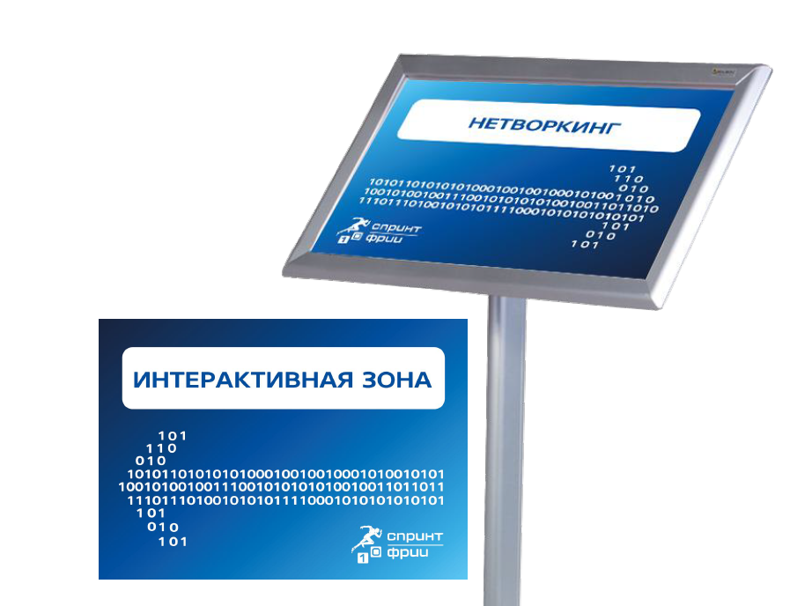 | Печать (бумага формат А3, 180 гр.) на металлических стойках | 7
3. | Фотозона «Строим бизнес» | 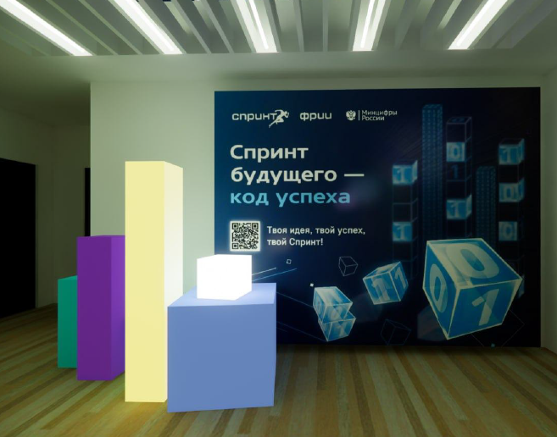 | Размер: 2,5м*3 м. Печать на баннерной ткани, конструкция (дерево-брус) | 1
4. | Цифровые картины (для декоративного оформления и проведения квеста «Код успеха») | 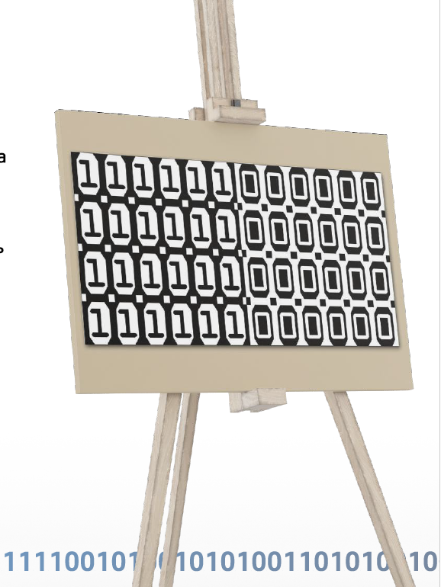 | Картина (печать на пластике), мольберт деревянный/металли-ческий | 10
5. | Ролл-ап | 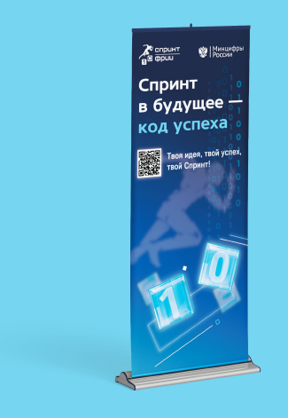 | Размер:  85*200 см, конструкция: металл | 7
6. | Флаги  для уличной навигации |  | Флаги парусного типа (60*220 см),  Флагшток, 2,5 м  Основание крест и утяжелители. | 6
7. | Фотозона «Матрица» | 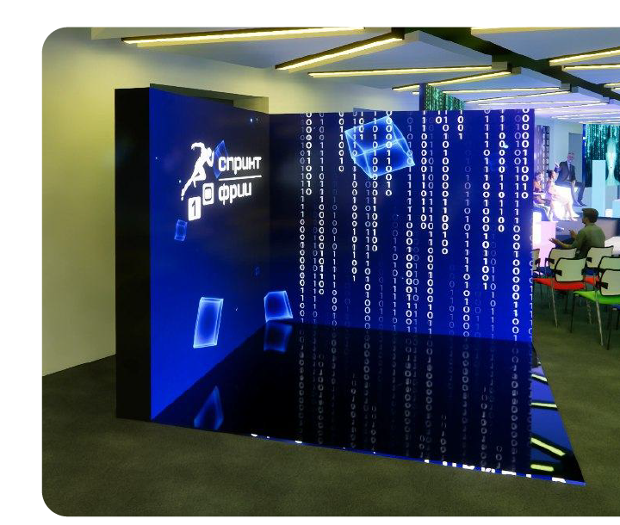 | Угловой светодиодный экран размером 2,5м*5м, с шагом пикселя 2,6 мм., (с учетом оборудования: фото-свет стационарный, стабилизатор, контроллер, ноутбук. | 1
8. | Фотозона/гене-ративная инсталляция | 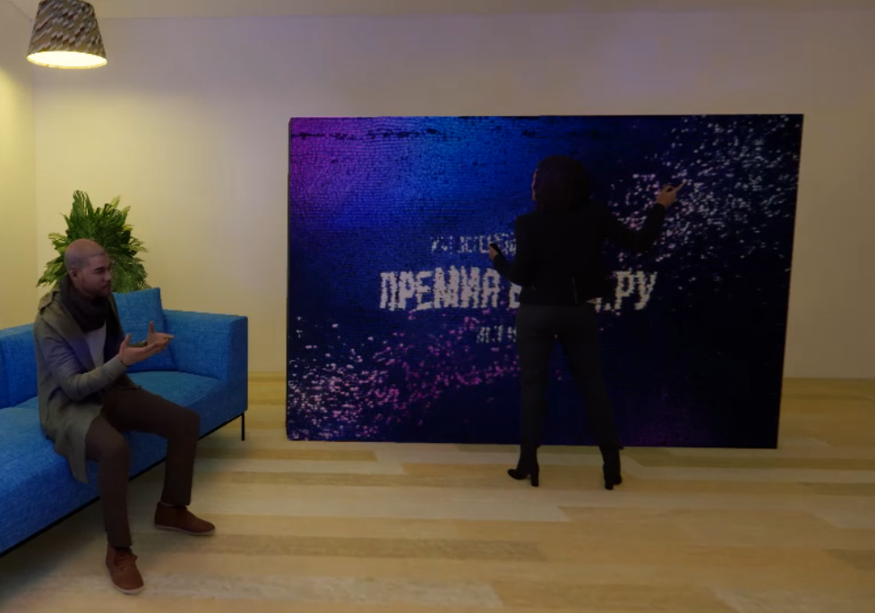 | Светодиодный экран размером 3*2 м., (с учетом специального оборудования: контроллер, ноутбук) | 1
9. | Цифровой журнал на виртуальном столе (тач-стол) | 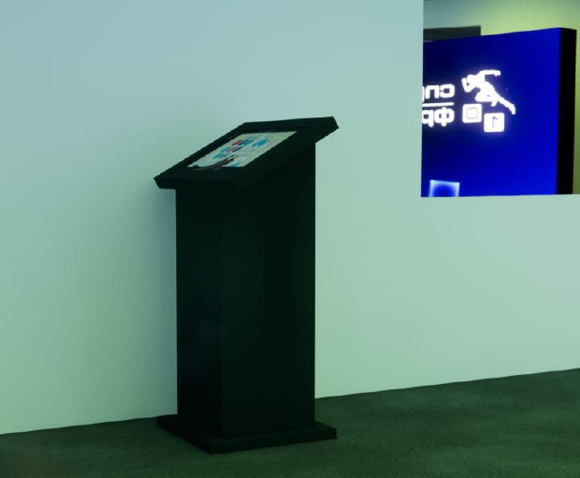 | Параметры экрана:  26 дюймов  (исполнитель обеспечивает сбор информации, необходимой для демонстрации участникам мероприятия) | 1
10. | Светодиодная стена (Led-экран) | 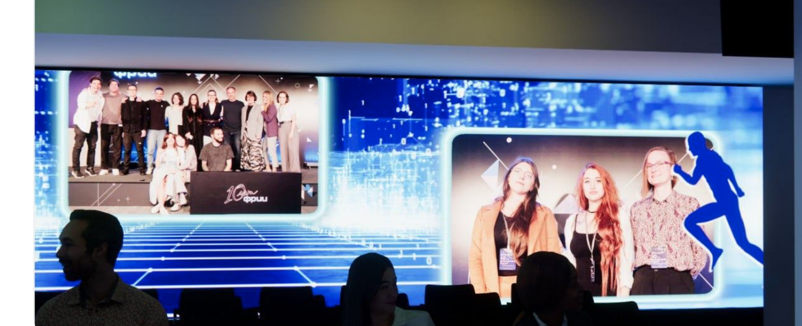 | Led-экран  2м*10м, высота подъема 0,5 м.  в составе оборудование: (диодный модуль экрана Unilimium 2,6 А8S 500ммx500мм; видеопроцессор 4к – 80 шт.; конструктив фермовый для экрана (ноги) - 10 шт.; RESOLUME; видеосервер – 1 шт.; контрольный монитор - 1 шт.) | 1
 | Сцена  (декоративное оформление)* | 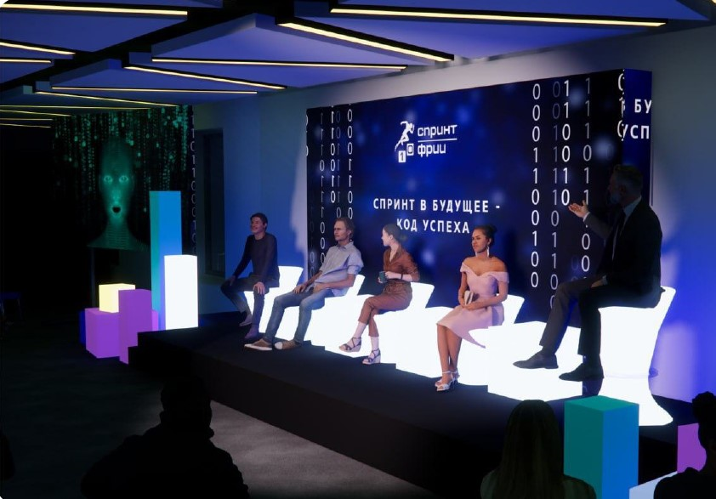 |  |  | макеты будут предоставлены победителю запроса предложений в виде ссылки в облачное хранилище
8. | Led стул высокий |  | пластик, светодиодная подсветка | 1
9. | Led-стул |  | пластик, светодиодная подсветка | 4
10. | Led-стол |  | Кубы 75х75 см, столешница 200смх80  стекло пластик, светодиодная подсветка | 1
12. | Led-колонны (набор) | 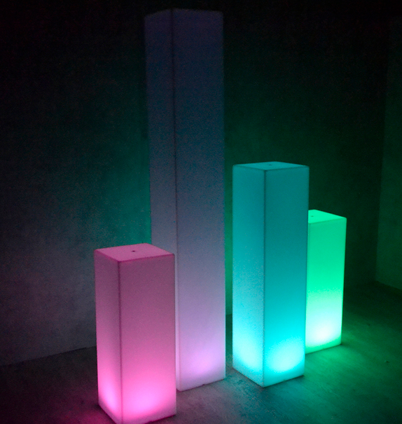 | Комплект из 4-х колонн, размеры:  1. 28смх28х190  2. 28смх28х115  3,4. 28смх28х80  пластик, светодиодная подсветка | 2
13. | Кубы светящиеся |  | Комплект из 11 кубов, размеры:  2 куба: 50см*50,  6 кубов: 40см*40,  3 куба: 30см*30, пластик, светодиодная подсветка | 1
* | представленные в ТЗ варианты световых конструкций являются примерными и могут отличаться по форме и внешнему виду, без ухудшения визуального восприятия

Приложение к Техническому заданию №4 на оказание услуг
по организации и проведению мероприятия Заказчика

ТЕХНИЧЕСКОЕ ЗАДАНИЕ
на оказание услуг предоставления оборудования, необходимого для проведения мероприятия

1. К услугам предоставления оборудования, необходимого для проведения мероприятия в рамках Договора относятся: предоставление оборудования согласно прилагаемого перечня.
Состав оборудования не является исчерпывающим, может меняться и дополняться в зависимости от требований итогового сценария мероприятия.
2. Для выполнения работ Заказчик предоставляет Исполнителю заявку и следующую информацию:
- сценарный замысел и проект программы мероприятия 30-31 октября 2024 год;
- технический сценарий мероприятия на 30.10.24.
3. Требования к оказанию услуг:
Исполнитель:
- обязан обеспечить соблюдение охраны труда, техники безопасности и пожарной безопасности во время монтажных и демонтажных работ;
- несет ответственность за техническое состояние любого используемого им оборудования, необходимого для выполнения работ;
- обеспечить утилизацию конструкций и материалов, а также отходов, образовавшихся в результате монтажных/демонтажных работ за свой счет после окончания мероприятия;
- согласовать с Заказчиком технические характеристики оборудования.
4. Исполнитель несет ответственность в случае использования оборудования, не совместимого по техническим характеристикам с оборудованием Заказчика либо превышающим мощность, согласованную Заказчиком.
5. Количественные показатели: состав оборудования прилагается к настоящему Техническому заданию и не является исчерпывающим, может меняться и дополняться в зависимости от требований итогового сценария мероприятия.
6. Сроки монтажа/демонтажа оборудования согласовываются с Заказчиком.
7. Отчетные документы:
1) отчетные документы по настоящему приложению к Техническому заданию предоставляются в составе общего отчета по исполнению договора в срок не позднее (десяти) рабочих дней после выполнения работ в полном объеме по соответствующему заданию;
2) в состав отчетных документов входят по настоящему приложению к ТЗ входят: - фото оборудования на площадке Заказчика;
- перечень оборудования по форме:

№ п/п | Вид оборудования | Состав оборудования* | Кол-во
Музыкальное оборудование, в т.ч. акустика и в целях первичной обработки звука:
Оборудование для светового сопровождения мероприятия

№ п/п | Вид оборудования | Состав оборудования* | Кол-во комп-лектов
1. | Музыкальное оборудование, в т.ч. акустика и в целях первичной обработки звука | Суббасовая система L acoustic SB18 - 4 шт.  Акустический монитор L acoustics x15hiq - 4 шт.  Улилитель La8 – 4 шт.  Стойка саб-сателит – 2 шт.  Behringer x 32 (внешняя звуковая карта)  APPLE ноутбук  Радиосистема SHURE/SENNHEISER  Катушка кабеля Neutrik EtherFlex Cat5, 80 м  Ноутбук для фон музыки  Комплект дибокс  Радиосистема SHURE/SENNHEISER (микрофоны радио) - 4 шт.  Гитарный комбоусилитель Fender Hot Rod Deluxe III – 1 шт.  Басовый усилитель (голова) Ampeg SVT3 PRO – 1 шт.  Басовый кабинет Ampeg SVT410HE – 1шт.  Сценические звуковые мониторы Turbosound TFX122M-AN (2 шт.)  Вокальный микрофон Shure Beta 58 – 2 шт. | 1
2. | Оборудование для светового сопровождения мероприятия | Монототем -6 шт.  Голова Robe 150 – 8 шт.  Голова Light sky 1940 – 8 шт.  Голова Light sky BSW 400 (beam/spot) - 6 шт.  Пульт Управления Световыми приборами 1 шт. | 1
* | состав оборудования не является исчерпывающим, может меняться и дополняться в зависимости от требований итогового сценария мероприятия

Приложение к Техническому заданию №5 на оказание услуг
по организации и проведению мероприятия Заказчика

ТЕХНИЧЕСКОЕ ЗАДАНИЕ
на оказание услуг творческих коллективов

1. К услугам творческих коллективов относятся: услуги музыкальных коллективов, ведущего, наградной группы, статистов; показ представления, съемка ролика о мероприятия, организация и проведение интерактивных локаций.
Состав услуг творческих коллективов прилагается к настоящему Техническому заданию.
2. Для выполнения работ Заказчик предоставляет Исполнителю следующую информацию:
- сведения о мероприятии;
- сценарный замысел и проект программы мероприятия 30.10.24, технический сценарий 30.10.24.
3. Требования к Исполнителю:
Исполнитель обязан обеспечить соблюдение требований охраны труда во время подготовки и проведения мероприятия в целях недопущения причинения вреда жизни, здоровью и имуществу участников мероприятий, третьим лицам.
Исполнитель обязан обеспечить соблюдение техники безопасности и пожарной безопасности во время подготовки и проведения мероприятия в целях недопущения причинения вреда жизни, здоровью и имуществу участников мероприятий, третьим лицам, а именно:
- несет ответственность за техническое состояние любого используемого им оборудования, необходимого для проведения мероприятия (соответствие требованиям качества и иным требованиям сертификации, правилам, государственным стандартам и т.п.), а также за причинение вреда жизни и здоровья участникам мероприятия, возникшего по вине Исполнителя.
4. Требования к творческим коллективами (далее – коллективы): оказание услуг согласно программе мероприятия, знание правил и порядка работы в помещениях Заказчика.
5. Требование к оборудованию:
Оборудование, необходимое для сопровождения мероприятия, должно быть доставлено и смонтировано на площадке Заказчика, демонтировано и отправлено обратно силами Исполнителя в сроки, согласованные с Заказчиком.
6. В стоимость услуг творческих коллективов входит: доставка участников, питание, костюмы, необходимое оборудование/музыкальные инструменты для оказания услуг.
7. Исполнитель обязуется: обеспечить соблюдение норм действующего авторского права и смежных прав при создании видеоролика. Исполнитель решает своими силами и за свой счет все вопросы по обеспечению авторских и смежных прав на объекты авторских и смежных прав, входящие в состав видеороликов и заверяет Заказчика, что Заказчик будет освобожден от ответственности за выплаты каким-либо юридическим или физическим лицам в связи с претензиями третьих лиц относительно объектов авторских и/или смежных прав, входящих состав видеороликов, произведенных Исполнителем;
- обеспечить соблюдение требований действующего законодательства РФ к содержанию и форме изготавливаемого видеоролика, а равно к использованию объектов интеллектуальной собственности, включенных в изготовленные Исполнителем видеоролики, юридическую правомерность использования логотипов, названий фирм и прочих объектов интеллектуальной собственности и средств индивидуализации в составе видеоролика.
8. Отчетные документы:
1) отчетные документы по настоящему приложению к Техническому заданию предоставляются в составе общего отчета по исполнению договора;
2) в состав отчетных документов входят по настоящему приложению к ТЗ входят:
- фото материалы, подтверждающие оказание услуг творческими коллективами;
- видеоролик в облачном хранилище с указанием ссылки.

№ п/п | Наименование коллектива | Кол-во участ-ников коллек-тива | Требования к оказанию услуг | Ст-ть услуг, руб за 1 час/1 представ-ления | Необходимое кол-во часов согласно сценария | Итого-вая ст-ть услуг, руб.*
1. | Музыкальное сопровождение мероприятия | 3-4 человека | профессиональный коллектив,  *итоговый репертуар согласовывается с заказчиком |  | не менее 6 часов
2. | Наградная группа, статисты | 5 человек | артистизм; поставленная речь; опыт работы; опрятный внешний вид.  Творчество соответствует специфике мероприятия в рамках требований, предъявленных Заказчиком. |  | 6 часов
5. | Ведущий программы | 1 человек |  |  | 9 часов
6. | Виртуальный ведущий | 1 человек | с учетом предоставления аппаратура, разработки образа, сопровождения актером |  | 9 часов
7. | SDE-ролик с интервью участников мероприятия | 3 человека | видео ролик, который снимается и монтируется в день мероприятия (в стоимость входит работа оператора, монтажера, режиссера ролика со своим оборудованием) | - | не менее 3 мин.
8. | Проекционное или вокально-проекционное представление | 1 человек | в соответствии с требованиями сценария мероприятия | 1
9. | Интерактивная музыкальная локация | 1 человек | в соответствии с требованиями сценария мероприятия |  | 6 часов
* | в стоимость входит всё необходимое для оказания услуг, в том числе: доставка участников, костюмы, необходимое оборудование/музыкальные инструменты и иное, включенное в рендеринг творческих коллективов

Приложение к Техническому заданию №6 на оказание услуг
по организации и проведению мероприятия Заказчика

ТЕХНИЧЕСКОЕ ЗАДАНИЕ
на выполнение работ по изготовлению раздаточных материалов участникам мероприятия

1. Перечень раздаточных материалов: прилагается к настоящему Техническому заданию.
2. Порядок выполнения работ: количество раздаточных материалов и сроки изготовления указываются заказчиком в задании.
По согласованию с Заказчиком вид/вариант брендированной продукции может быть изменен в пределах стоимости, указанной в договоре.
3. Техническое характеристики:

№ п/п | Наименование* | Внешний вид | Технические характеристики | Кол-во, шт./ком-плект | Примечание
1. | Пакет брендированный, подарочный |  | Пакет 25*35*9 см, ШВГ, 250 гр. мел мат, 4+0 цмик, мат лам 1+0, люверс серебро, шнур толстый 6 мм  тираж от 100 шт. | 250 | макеты будут предоставле-ны победителю запроса предложений в виде ссылки в облачное хранилище  макеты будут предоставлены победителю запроса предложений в виде ссылки в облачное хранилище
2. | Приз номинанту конкурса | 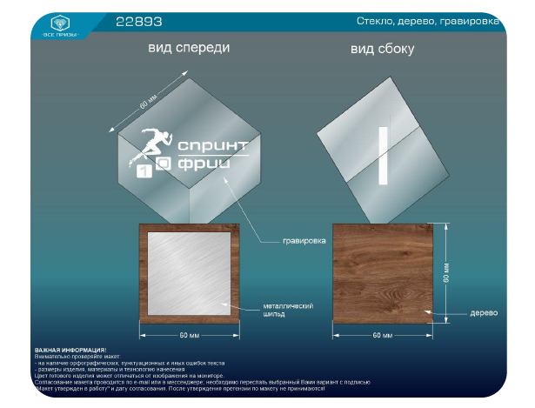 | Материал: дерево, стекло, внутренняя 2D гравировка, металл  Высота: 120 мм  Ширина/глубина 60 мм | 40
3. | Приз победителю конкурса | 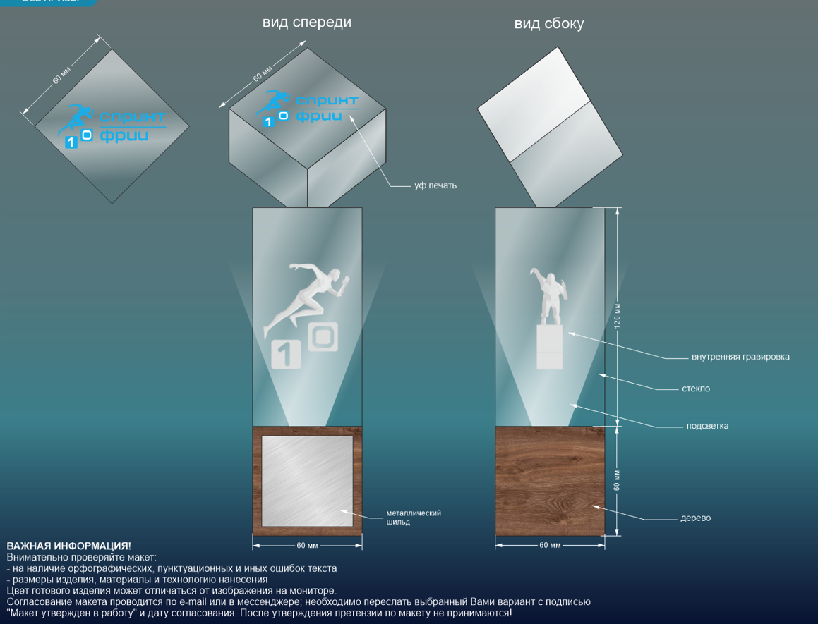 | Материал: дерево, стекло, внутренняя 3D- гравировка, металл, подсветка, УФ-печать.  Высота: 240 мм  Ширина/глубина: 60 мм | 15
4. | Диплом  участнику, победителю конкурса | 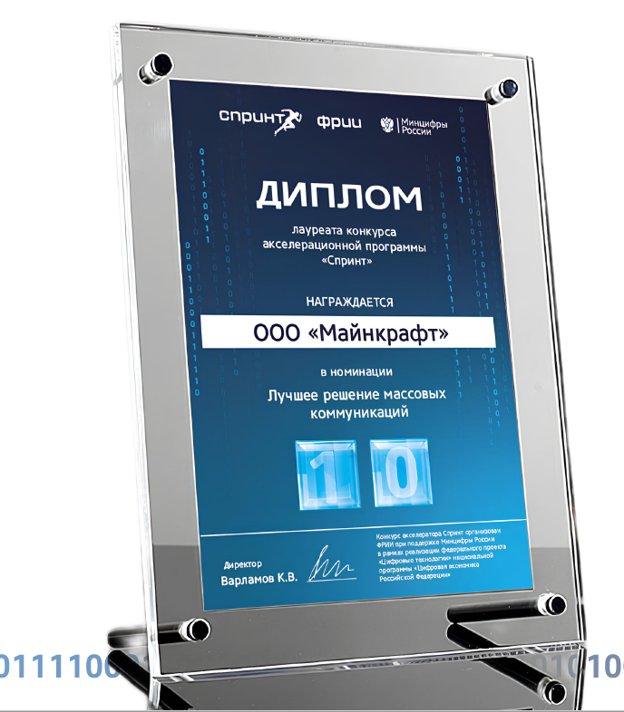 | Заготовка из стекла/акрила с печатью на стекле, размер: 210 × 297 мм | 55
5. | Брендированный внешний аккумулятор | 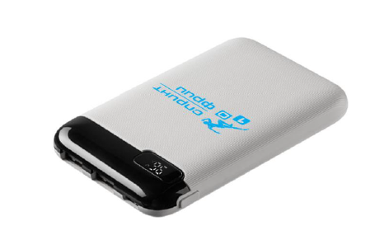 | Размеры: 11,3 х 6,6 х 0,6 см;  Материал товара: пластик  Вид нанесения: уф-печать | 20
6. | Брендированная музыкальная колонка | 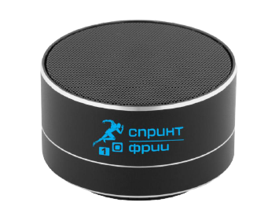 | Размеры: диаметр 7 см; высота 4,2 см; Материал товара: металл, пластик  Вид нанесения: тампопечать | 20
7. | Беджи для участников мероприятия |  | 90*130 мм, плотность бумаги 3600 гр., ламинация, отверстие, ленты атласные  тираж от 150 шт. | 250
8. | Медаль участникам мероприятия |  | диаметр 70мм, металл 2мм с двух сторон и посередине акрил/стекло 3мм толщиной+ уф печать, брендированная лента | 5
* | по согласованию с Заказчиком вид/вариант брендированной продукции может быть изменен в пределах стоимости, указанной в договоре

4. Отчетные документы:
1) отчетные документы по настоящему приложению к Техническому заданию предоставляются в составе общего отчета по исполнению договора;
2) в состав отчетных документов входят по настоящему приложению к ТЗ входят:
- фото брендированной продукции на площадке Заказчика (общий вид доставленной продукции, а также в формате вручения участникам мероприятия).

Рабочее название, итоговое название мероприятия согласуется с Заказчиком
Дата и время модулей мероприятия согласовывается с заказчиком

